NOU REGLAMENT DE FACTURACIÓ

El Reial Decret 1619/2012, de 30 de novembre, aprova el Reglament pel que es regulen les obligacions de facturació. Aquest nou Reglament entrarà en vigor l’1 de gener de 2013 i substituirà l’ anterior reglament aprovat pel Reial Decret 1496/2003.

Resum de les principals novetats i consideracions que cal tenir en compte:

- FACTURES ORDINÀRIES
Es mantenen els mateixos requisits que calia incloure en les factures d’acord amb la normativa anterior.

NOVETAT IMPORTANT
Es suprimeix la possibilitat d’emetre una factura ordinària sense les dades d’identificació del destinatari per aquelles operacions amb contraprestació inferior a 100,00 € IVA no inclòs.
Totes les factures ordinàries han de incloure tots els requisits exigits.

- FACTURES SIMPLIFICADES (NOVETAT - substitueixen als tiquets)
Existeix la possibilitat de substituir l’emissió de factures per l’expedició de factures simplificades en els següents casos:
- Quan el seu import no superi els 400,00 € (IVA inclòs).
- Quan s’hagi d’emetre una factura rectificativa.
3) Quan el seu import no superi 3.000 Euros IVA inclòs. Això només serà possible per les següents operacions:
- Vendes al detall (Recordem que s’entén per vendes al detall aquelles que es fan directament al públic consumidor final del producte. Deixaran de ser vendes al detall quan més del 20% de totes les vendes de l’any no es facin a aquests consumidors finals sinó a altres empresaris, Ens públics, etc.).
- Vendes o serveis d’ambulància.
- Vendes o serveis a domicili del consumidor.

- Transports de persones i els seus equipatges.
- Serveis d’hostaleria i restauració prestats per restaurants, bars, cafeteries, orxateries, xocolateries I establiments similars.
- Serveis prestats per sales de ball i discoteques.
- Serveis telefònics prestats mitjançant la utilització de cabines telefòniques d'ús públic.
- Serveis de perruqueria i els prestats per instituts de bellesa
- Utilització d’instal·lacions esportives.
- Revelat de fotografies.
- Aparcament de vehicles.
- Lloguer de pel·lícules.
- Serveis de tintoreria i bugaderia.
- Utilització d’autopistes de peatge.
- Altres supòsits que autoritzi del Departament de Gestió Tributària de l'Agència Estatal
d’administració Tributària.

Operacions per les que NO es pot expedir factura simplificada:
- Per les entregues de béns destinats a un altre Estat membre de la Comunitat Europea.
- Vendes a distància.
- Supòsits d’inversió del subjecte passiu.

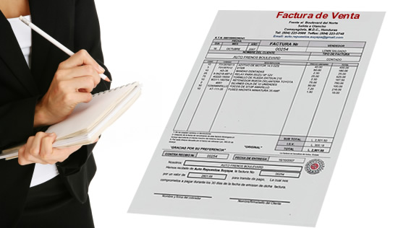

MODEL DE FACTURA SIMPLIFICADA:
  - Núm i sèrie (La numeració ha de ser correlativa per cada sèrie encara que hi podran haver vàries sèries)

  - Data d’expedició (diferència respecte al tiquet)

  - Data en que s’hagi efectuat l’operació o en la que s’hagi rebut un pagament anticipat en cas de que s’hagi produït en data diferent a la d’expedició.

  - Nom i cognom, raó o denominació social complerta de l'obligat a emetre-la.

  - Identificació del tipus de béns entregats o serveis prestats.

  - Tipus impositiu aplicat a l'operació o l'expressió "IVA inclòs"

  - Contraprestació total

  - En cas de factures rectificatives, la referència expressa de la factura rectificada i de les especificacions que es modifiquen.


.

Contingut de les factures simplificades:

3. FACTURA ELECTRÒNICA
- La normativa incorpora mesures sota el principi de donar el mateix tractament per la factura en paper i la factura electrònica.
- Serà factura electrònica aquella que hagi sigut emesa i rebuda en format electrònic.
- Per poder emetre la factura electrònica caldrà consentiment expès per part del destinatari.

4. TERMINI PER L’EMISSIÓ DE LES FACTURES
Destinatari operació empresari o Factura emesa abans del dia 16 del mes o professional que actuï com a tal següent al del meritament de l’IVA de l’operació

Destinatari operació particular Factura emesa en el moment de l’operació.

5. TERMINI DE REMISSIÓ DE LES FACTURES
Destinatari operació empresari o Factura remesa en el termini d’un mes des de la
professional que actuï com a tal data d’expedició.

Destinatari operació particular Factura remesa en el moment de l’operació.

Gener 2013

